מבוא למחשוב ענן - סמסטר חורף התשפו
תרגיל בית 1 -– עבודה בצוותי העבודה
מועד הגשה: 30/11/25
יש למנות מהנדס.ת מערכת בכל צוות, אשר יהיה אחראי על הגדרת הדרישות ההנדסיות, ועל הממשק מול החומרה. נא לרשום את שם הסטודנט.ית בתרגיל זה. על מהנדס.ת המערכת לכתוב כיצד נעשתה חלוקת העבודה מול הצוות, מה היו המשימות של כל חבר צוות, האם היה ממשק בין חברי הצוות, והאם המשימות מולאו:

שם: אחמד טויל - אחראי על הגדרת הדרישות ההנדסיות, ועל הממשק מול החומרה.
ביצעתי חלוקה ברורה של העבודה בין חברי הצוות לפי החוזקות של כל אחד. סירין ואיה היו אחראיות על ראיונות המשתמש ובניית הפרסונות. אדם יצר את המסכים הראשוניים של המערכת, ואיל בנה את תרשים ה-Use Case. כולנו השתתפנו יחד בשלב החשיבה המסתעפת, ואני ריכזתי את שלב החשיבה המתכנסת, הגדרת הדרישות ותרגיל סיפור ההצלחה.
GithHub Link : https://github.com/AhmadTawil1/PlantSense-AI
שם חבר הצוות | משימות שהוקצו | משימות שהושלמו
אחמד טויל | הגדרת הדרישות הפונקציונליות והלא פונקציונליות, חשיבה מתכנסת, ביצוע תרגיל 1 (סיפור הצלחה בענן), ותיאום העבודה בצוות. | כתיבת סט דרישות מלא, בחירת הרעיונות הסופיים, ביצוע וכתיבת תרגיל 1, ועריכת המסמך המאוחד של הצוות.
סירין פאהום | ביצוע ריאיון משתמש, בניית פרסונה, איסוף צרכים ומידע לשלב האמפתיה.  חשיבה מסתעפת ליצירת רעיונות. | ריאיון מלא עם משתמשת ביתית, בניית פרסונה מפורטת והצגת התובנות לצוות.
איה חרמה | ביצוע ריאיון משתמש, בניית פרסונה משלימה, תיעוד לשלב האמפתיה.  חשיבה מסתעפת ליצירת רעיונות. | ריאיון מלא עם משתמשת ביתית, בניית פרסונה מפורטת והצגת התובנות לצוות.
אדם תחאוק | עיצוב מסכים ראשוניים: דשבורד, מסך AI מסך חיישנים וניווט כללי.  חשיבה מסתעפת ליצירת רעיונות. | יצירת סקיצות ראשוניות למסכים, הגדרת מבנה ניווט והצגתן לצוות לדיון.
ואיל סויד | בניית תרשים Use Case מלא למערכת,  חשיבה מסתעפת ליצירת רעיונות. | יצירת דיאגרמת Use Case מקצועית, מיפוי כל מקרי השימוש והצגתה לצוות לשילוב במסמך.

תרגיל 1:
יש לבחור סיפור הצלחה של הטמעת ענן לבחירתכם, ולנתח אותו לפי הקריטריונים הבאים:
נושא: סיפור ההצלחה של המעבר של Netflix לענן של AWS
- האם נעשה שימוש בענן פרטי/ציבורי/היברידי?
תשובה: ענן ציבורי נטפליקס סגרה לחלוטין את כל מרכזי הנתונים הפיזיים והפרטיים שלה והעבירה 100% מהתשתיות שלה לענן הציבורי של חברת אמזון (AWS).

- מודל שירות – SAAS/PAAS/IAAS
תשובה: שילוב של IaaS ו-PaaS.
- :IaaSנטפליקס צורכת משאבי מחשוב בסיסיים עצומים כמו שרתים וירטואליים EC2 ונפחי אחסון S3 ומנהלת את מערכות ההפעלה עליהם.

- :PaaS הם משתמשים בשירותים מנוהלים שבהם AWS דואגת לתשתית, כמו מסדי נתונים (DynamoDB) ושירותי הזרמת נתונים (Kinesis)

- הציעו שלוש מטריקות לבדיקת הצלחת ההטמעה. נמקו במשפט קצר כל הצעה. מטריקות לדוגמא נמצאות בהרצאה 3, ראו קישור:
https://guidingmetrics.com/content/cloud-services-industrys-10-most-critical-metrics/

- זמינות השירות (Availability / Uptime):
- המדד הקריטי ביותר לשירות סטרימינג הוא שהמערכת לא "נופלת". המטרה היא להגיע לזמינות של (99.99%), מה שמעיד על יציבות הענן.

- שיהוי / זמן תגובה (Latency):
- מדידת הזמן שעובר מרגע שהלקוח לוחץ על Play ועד שהסרט מתחיל. הטמעה מוצלחת בענן משתמשת בפריסה גלובלית (CDN) כדי להבטיח זמן תגובה אפסי מכל מקום בעולם.

- עלות פר זרם/משתמש (Cost per Stream Efficiency):
- אחד היתרונות של הענן הוא מודל "שלם לפי שימוש". מטריקה זו בודקת האם המעבר לענן היה משתלם כלכלית – האם ככל שהחברה גדלה, העלות היחסית לכל משתמש יורדת בזכות האופטימיזציה של הענן.

- האם הייתם מציעים לארגון ענן אחר? מודל אחר? התיחסו למסקנות הסיפור.
תשובה: לא, לא היינו מציעים מודל אחר.
המסקנה: עבור חברה כמו נטפליקס, שיש לה תעבורה משתנה מאוד (מיליוני צופים בסופ"ש לעומת מעט בבקרים), ענן ציבורי הוא הפתרון האידיאלי היחיד. מודל זה מאפשר "גמישות" הוספה והסרה אוטומטית של שרתים לפי עומס.

שימוש בענן פרטי היה מחייב את נטפליקס לקנות חומרה יקרה מאוד שתספיק לשיא העומס, אך תעמוד ללא מעש ("מבוזבזת") בשאר הזמן, מה שהיה גורם להפסדים כספיים אדירים.

- יש לצרף קישור מלא לאתר האינטרנט ממנו נלקח הסיפור.
ניתן להעזר למשל באתר: https://aws.amazon.com/solutions/case-studies/

https://aws.amazon.com/solutions/case-studies/innovators/netflix/

תרגיל 2: Design thinking

דשבורד ניטור צמחים חכם מבוסס ענן
בהמשך לסדנת החשיבה העיצובית, עליכם לתכנן אפליקציית דשבורד מבוססת ענן המיועדת למגדלי צמחים הנעזרים במערכות חקלאות מדייקת (Precision agriculture).
האפליקציה מספקת ממשק מקצועי לניטור, ניתוח ושליטה בזמן אמת במצב הצמחים בבית/ שטח, תוך הצגת נתונים מחיישנים מרוחקים (טמפרטורה, לחות, לחות קרקע, עוצמת אור) בצורה ויזואלית ואינטואיטיבית.

התכונות המרכזיות:
- העלאת תמונות צמחים - המשתמש מעלה תמונה של הצמח
- דגימת נתונים מחיישנים IoT - קבלת נתוני טמפרטורה ולחות מחיישנים מרוחקים בשטח
- ניתוח מצב הצמח באמצעות AI - המערכת מנתחת את מצב הצמח על פי התמונה והמדדים הסביבתיים:
  - זיהוי מחלות צמחים
  - הערכת רמת הלחץ המימי
  - זיהוי מזיקים
  - המלצות להשקיה וטיפול
- דשבורד ויזואלי - הצגת היסטוריה של מצב הצמחים, מגמות, והשוואות

אלמנט משחוק (Gamification):
להעשרת חוויית המשתמש ולעידוד שיטות עבודה טובות, האפליקציה משלבת אלמנט משחקי של "מרוץ הגינה הבריאה" שבו:
- המשתמשים מקבלים משימות יומיות לניטור ושיפור בריאות הצמחים
- תגמול בנקודות על ביצוע סריקות קבועות, זיהוי בעיות מוקדם, והפעלת פעולות מניעה
- השוואה עם משתמשים אחרים - לוח מובילים של הגינות/חוות הבריאות ביותר
- אתגרים שבועיים - למשל "שפר את רמת הלחות ב-10%" או "זהה 5 בעיות מוקדם לפני שהן מחמירות"

בצעו תהליך של חשיבה עיצובית כפי שעשיתם בסדנה בהרצאה:
- רשמו את שם האתר שלכם (יכול להיות קשור לשם הצוות), ופסקה קצרה של הסבר והקשר (קונטקסט), המסבירה:
  - את הבעיה שהאפליקציה פותרת
  - למי היא מיועדת
  - מה היא מאפשרת לעשות
  - איך הענן תומך בפתרון

שם האתר : PlantSense AI
הקונטקסט :
האתר יפותח במסגרת פרויקט הקורס "מחשוב ענן" ומטרתו לתת פתרון חכם לניטור ולטיפול בצמחים באמצעות טכנולוגיות ענן, IoT, ו- AI

מה הבעיה שהאפליקציה פותרת?
משתמשים רבים (גם בעלי צמח ביתי וגם מנהלי חממות) מתקשים לזהות בזמן בעיות בצמחים כמו יובש, מחלות, עודף אור או עודף מים.
הבעיה היא חוסר בהירות וחוסר שליטה במצב הצמח בזמן אמת.

למי היא מיועדת?
האפליקציה מיועדת לשני סוגי משתמשים:
- בעלת צמח ביתי שרוצה לקבל הסבר פשוט וברור מה הצמח צריך.
- מנהל חממה/חקלאים מקצועניים שצריך ניטור מדויק, התראות וחיזוי כדי למנוע נזק ליבול.

מה היא מאפשרת לעשות?
האפליקציה מאפשרת:
- ניתוח תמונה של הצמח באמצעות AI
- קבלת תשובות מותאמות אישית בשפת טבעית (RAG)
- מעקב אחר נתוני IoT בזמן אמת
- חיזוי מצב הצמח 24-48 שעות קדימה
- קבלת התראות
- שימוש בגמיפיקציה (משימות וניקוד) כדי לשפר את ההתמדה בטיפול

איך הענן תומך בפתרון?
הענן מאפשר:
- אחסון תמונות ונתוני חיישנים (Firebase)
- זמינות גבוהה למערכת
- ריצה של מודלי AI בענן
- תקשורת IoT בזמן אמת
- סנכרון בין ממשקים שונים של המשתמש
- התרחבות למספר גדול של צמחים ומשתמשים

- בצעו ראיון קצר עם דמות מרכזית (אמיתית) המייצגת משתמש במערכת - מגדל צמחים ביתי, חקלאי, אגרונום, גנן מקצועי, או חוקר צמחים. שאלו על האתגרים שלו בניטור צמחים, מה הכלים שהוא משתמש בהם היום, איך הוא מזהה בעיות, ומה החסרונות של השיטות הנוכחיות.

ראיון קצר עם דמות מרכזית "מגדלת צמחים ביתית"
שם המרואיינת:
נואל, בת 48, טבחית
שאלות ותשובות - ראיון
- כמה צמחים יש לך בבית ואיך את מטפלת בהם בדרך כלל?
יש לי בערך 17 צמחי בית. אני משקה לפי איך שזה נראה לי כשאני רואה שהאדמה יבשה או שהצמח נראה עייף, אין לי שיטה מסודרת.

- מה האתגר הכי גדול שלך בטיפול בצמחים?
אני לא יודעת תמיד מה הצמח באמת צריך, לפעמים אני משקה יותר מדי או פחות מדי, ולפעמים העלים מצהיבים ואני לא מבינה למה.

- האם השתמשת פעם באפליקציה או כלי כלשהו לניטור צמחים?
לא, ניסיתי לקרוא באינטרנט, אבל זה מבלבל, כל מקום אומר משהו אחר.
בנוסף, לכל סוג של צמח יש צרכים אחרים לגמרי, ואני לא יודעת להתאים את הטיפול לכל אחד.
זה מקשה להבין מה אני אמורה לעשות ומה נכון לכל צמח.

- איך את מגלה שמשהו לא בסדר עם הצמח?
רק כשזה כבר נראה לעין עלים נופלים, שינוי צבע, או שהצמח נראה חלש.
הייתי רוצה לדעת על בעיה מוקדם יותר.

- מה היה יכול לעזור לך בטיפול יומיומי?
הודעות פשוטות וברורות כמו "צריך להשקות היום", "יש יותר מדי שמש", או "חסר אור".
וגם הסבר קצר למה זה חשוב.

- האם היית משתמשת במערכת שמנטרת את הצמח ומדריכה אותך בזמן אמת?
כן, בהחלט אם זה יהיה ברור, נוח, ולא מסובך זה יעזור לי מאוד.

- הגדירו את הפרסונה.ציירו empathy map.

פרסונה:  מאפיינים:  מוטיבציות  - לשמור על הצמחים בריאים  - לקבל הנחיות פשוטות  - להימנע מטעויות (יותר מדי מים / פחות מדי שמש)  תסכולים  - לא יודעת מה כל צמח צריך  - מגלה בעיות מאוחר  - מידע באינטרנט מבלבל  - אין הרבה זמן לטיפול  צרכים  - התראות ברורות בזמן אמת  - הסבר פשוט למה לעשות  - המלצות מותאמות לכל צמח  מטרות  - לטפל נכון ב17 הצמחים  - תחושת ביטחון  - פחות טעויות ויותר סדר  קורות חיים (בקצרה ובהקשר למקרה)  נואל היא טבחית ותיקה שעובדת במסעדה, ולכן אין לה זמן להתעסק יותר מדי בטיפול צמחים.  היא אוהבת צמחייה בבית זה מרגיע אותה ונותן תחושת טבע אבל הטיפול עצמו מאתגר אותה.  בגלל שיש לה מגוון רחב של צמחים (17), שכל אחד מהם זקוק לטיפול אחר, היא מתקשה לזכור מה כל אחד צריך.  עם השנים היא נתקלה בלא מעט מצבים של עלים מצהיבים, ייבוש, או עודף שמש, והיא לא תמיד מצליחה להבין מה גרם לזה.  נואל חברה טיפוסית למשתמשים ביתיים היא אוהבת את הצמחים, רוצה לטפל בהם כמו שצריך, אבל חסר לה ידע והנחיה ברורה. | פרטים אישיים:  גיל:49  עיסוק: טבחית  מצב משפחתי: נשואה + 2ילדים  מגורים: בית פרטי בעיר  מספר צמחים בבית: כ17 צמחים  ניסיון בטיפול בצמחים: בסיסי-בינוני

FEELS:  חוסר ביטחון בטיפול בצמחים  תסכול כשעלים מצהיבים והיא לא יודעת למה  עומס בגלל חוסר זמן להתעסק עם כל צמח בנפרד  רצון אמיתי להצליח ולשמור על הצמחים יפים | SAYS:  "אין לי מושג אם אני משקה יותר מדי או פחות"  "כל צמח צריך משהו אחר ואני לא מצליחה לזכור.”  "המידע באינטרנט מבלבל."  "הייתי רוצה שמישהו פשוט יגיד לי מה לעשות."
THINKS:  "אני רוצה לטפל נכון אבל אין לי ידע מקצועי."  "אם הייתה אפליקציה שתכוון אותי, הייתי משתמשת בה."  "הלוואי שהייתי יודעת לזהות בעיות מוקדם."  "אני מפחדת להרוס את הצמחים בלי לשים לב." | DOES:  משקה לפי תחושת בטן, לא לפי מדידה  בודקת את הצמחים רק כשהם כבר נראים חלשים  מחפשת מידע בגוגל אבל מתבלבלת  מטפלת ב17 הצמחים בלי שיטה מסודרת

- בצעו תהליך של divergent thinking. רשמו את כל הרעיונות שעלו.

1. ניתוח תמונה אוטומטי לצמח (זיהוי מחלות / יובש).
2. דשבורד בזמן אמת שמציג בריאות הצמח.
3. התרעות חכמות לטלפון: הצמח צמא!", "יותר מדי שמש".
4. משימות יום יומיות: "השקה 3 פעמים השבוע".
5. ניקוד על כל פעולה נכונה.
6. צמח וירטואלי ש"גדל" לפי הטיפול.
7. רמת קושי משתנה - קל למתחילים, מתקדם לחקלאים.
8. המלצות AI מותאמות אישית לכל צמח.
9. עוזר קולי לצמחים: "Hey Plant, מה הצמח צריך?"
10. לוח חיזוי - מה יקרה לצמח ב־48 שעות הקרובות.
11. גרף שינויי לחות (פשוט לבעלת צמח / מתקדם למנהל חממה).
12. ניתוח של "סיכוני מוות" לפי נתונים.
13. השוואת מצב הצמח לעומת צמחים דומים.
14. רמת stress לצמח (חום/אור/לחות).
15. הצעות למיקום טוב יותר בבית / חממה.
16. Gamification - דרגות טיפול: Beginner -> Expert.
17. Achievement badges: "השקית בזמן 7 ימים רצופים".
18. מנוע חיפוש לטיפול בצמחים (RAG + HuggingFace).
19. מערכת המלצות להשקיה אוטומטית (לחקלאים).
20. תזכורות לפי מזג האוויר החזוי.
21. "מצב חירום" - התראה אדומה: הצמח בסיכון גבוה.
22. פידבק מיידי אחרי כל פעולה ("העלית את הלחות ב־12%").
23. זיהוי גידול לקוי לאורך זמן (Trend Detection).
24. Customization לדשבורד - התאמה לרמת המשתמש.
25. היסטוריית טיפולים מלאה לכל צמח.
26. קהילה לשיתוף התקדמות (Social Gamification).
27. מדד "אושר הצמח" - ציון כללי קל להבנה.
28. מצב "פשוט" לבעלת צמח / מצב "מקצועי" לחממה.
29. המלצות לשיפור יעילות גידול לחקלאי.
30. תמיכה במספר צמחים במקביל עם תיוגים.

- בצעו תהליך של convergent thinking. רשמו את כל השיפורים שעלו.

1. ניתוח תמונה אוטומטי (AI Image Analysis)
המשתמש מעלה תמונת צמח ומקבל ניתוח מיידי: זיהוי מחלות, יובש, פגיעה מקרינת שמש וחוסרים תזונתיים.
זה הפתרון הכי אינטואיטיבי וקריטי עבור משתמשים נותן תשובה מיידית וברורה.

2. צ'אט חכם מבוסס RAG
המשתמש יכול לשאול שאלות טבעיות ("למה העלים צהובים?") ולקבל תשובה מותאמת אישית לצמח.
*הופך ידע מקצועי לנגיש לכל משתמש.

3. איסוף נתוני IoT בזמן אמת + ניתוח AI
איסוף לחות קרקע, טמפרטורה, אור ולחץ מים - שילוב עם AI לקבלת המלצות מדויקות.
זה מעניק שליטה מלאה ויכולת ניטור מקצועית בעיקר למנהל חממה.

4. חיזוי מצב הצמח 24-48 שעות קדימה
חיזוי מבוסס + היסטוריהIoT + מזג אוויר.
הפתרון היחיד שמונע בעיות מראש ומגביה משמעותית את ערך המערכת.

5. התרעות + גמיפיקציה (משימות, ניקוד, הישגים)
התראות מבוססות AI + מערכת תמרוץ עם משימות יומיות, ניקוד ו plant avatar שמגיב לטיפול.
משפר מחויבות, גורם למשתמשים להתמיד, ועונה על צורך אמיתי של משתמשים ביתיים.

- רשמו 5 דרישות פונקציונליות מרכזיות ו-5 דרישות לא פונקציונליות מרכזיות, נא לפרט את הדרישות - דרישות לא פונקציונליות יש לרשום בצורה שניתן למדוד.
יש לסווג את הדרישות הלא פונקציונליות לפי:
https://en.wikipedia.org/wiki/Non-functional_requirement

דרישות פונקציונליות:

1. המערכת מאפשרת למשתמש להעלות תמונת צמח ולקבל ניתוח AI מיידי, כולל זיהוי מחלות, יובש, פגיעה מקרינת שמש וחוסרים תזונתיים.

2. המערכת מאפשרת למשתמש לשאול שאלות טבעיות על הצמח, ולקבל מענה חכם באמצעות מנוע RAG המשלב מידע מותאם אישית לצמח שלו.

3. המערכת מאפשרת איסוף נתוני IoT בזמן אמת (לחות קרקע, טמפרטורה, אור, לחץ מים) ושילובם עם ניתוח ה־AI לקבלת המלצות מדויקות.

4. המערכת מאפשרת חיזוי עתידי של מצב הצמח ל־24-48 שעות קדימה, בהתבסס על רגרסיות, נתוני IoT ותחזית מזג אוויר.

5. המערכת שולחת התראות בזמן אמת לפי סכנות ומפעילה מערכת משימות, ניקוד וplant avatar שמגיב לפי הטיפול.

דרישות לא פונקציונליות:

1. ביצועים (Performance)
המערכת תחזיר תוצאות של ניתוח תמונה / RAG בתוך ≤ 3 שניות.

2. זמינות (Availability)
זמינות 99% לשירותי הענן (Firebase / backend).

3. אבטחת מידע (Security)
שמירה על תמונות ונתוני חיישנים בהתאם ל־GDPR + הצפנת תקשורת MQTT.

4. יכולת התרחבות (Scalability)
תמיכה ב100+ צמחים במקביל (חקלאים, חממות).

5. שימושיות (Usability)
ממשק פשוט לבעלת צמח ביתי.
ממשק מתקדם עם גרפים לחקלאים.
UI דינמי שמותאם אוטומטית ע"פ סוג המשתמש.

- הציגו תרשים USE CASE של האתר.
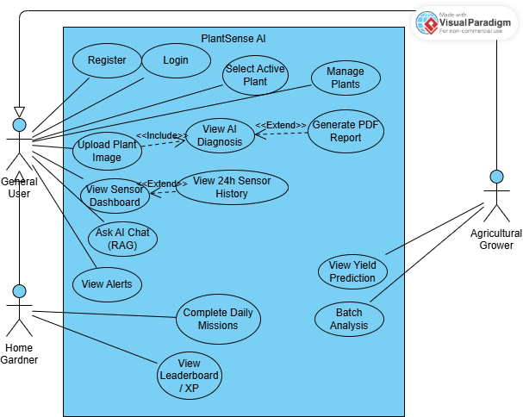

- הדגימו אב טיפוס מנייר (מסכים המתארים את המערכת) ,והסבירו את כל האלמנטים המרכזיים בו. התייחסו להערות שניתנו לכם בהרצאה 5 על המסכים שהראיתם בכיתה.

מסך הבית : (Home Dashboard)
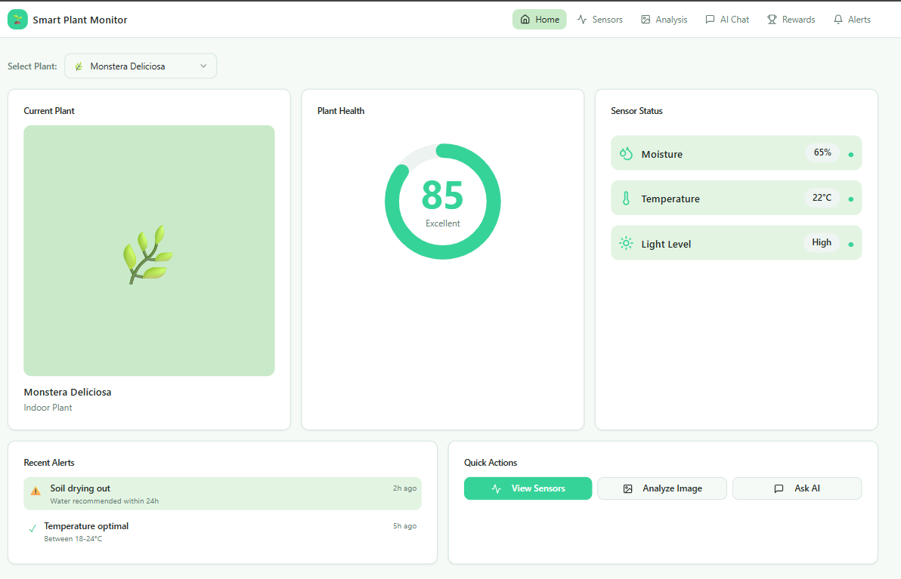
מסך הבית מציג למשתמש תמונה כוללת וברורה על מצב הצמח ברגע אחד. המסך כולל תמונת הצמח הנוכחי, מדד בריאות כללי, סטטוס חיישנים בזמן אמת כמו לחות, טמפרטורה ואור, וכן התראות אחרונות העשויות להצביע על בעיה מתקרבת. בנוסף קיימות פעולות מהירות כמו צפייה בחיישנים, ניתוח תמונה ופנייה ל .AI מסך זה נועד לאפשר למשתמש, במיוחד למשתמש הביתי, לזהות את מצב הצמח בקלות ובמהירות ולקבל מידע מרוכז ונגיש, והוא מהווה את הנקודה המרכזית לחיבור בין המשתמש לבין המידע שנאסף במערכת.

מסך החיישנים (Sensors Dashboard) :
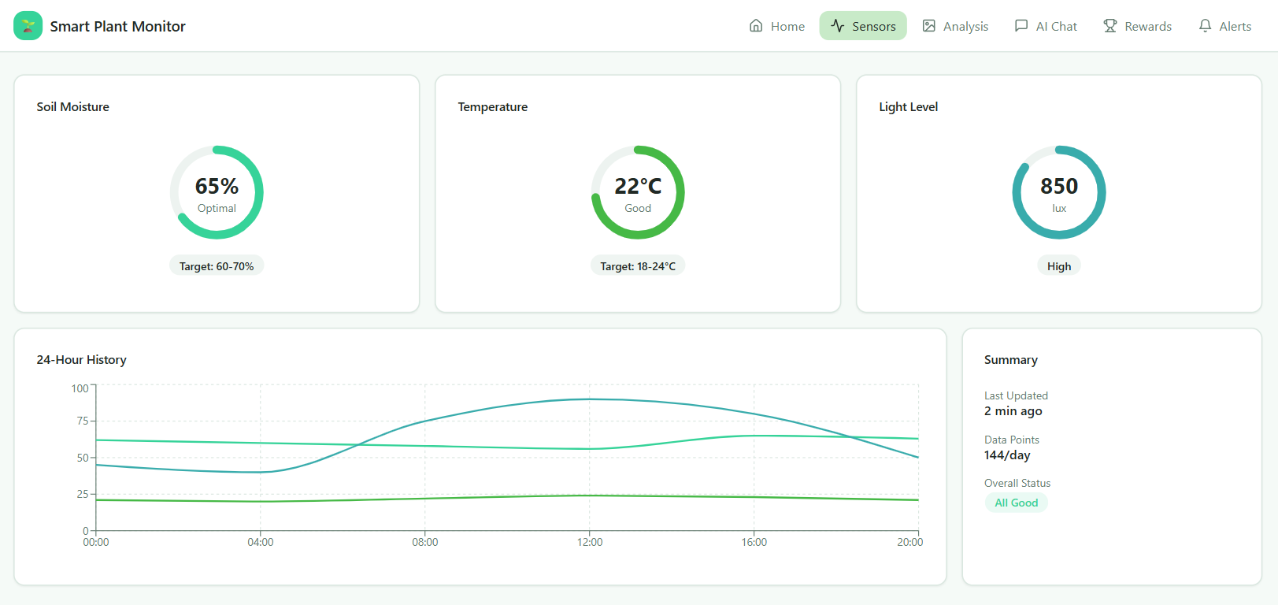
מסך החיישנים מאפשר תצפית מעמיקה על נתוני החיישנים הנאספים ברציפות מהצמח. הוא מציג את שלושת המדדים המרכזיים: לחות הקרקע, טמפרטורה ועוצמת אור, ובנוסף כולל גרף היסטוריה של 24 שעות המאפשר לראות שינויים לאורך זמן. לצד זאת מופיע סיכום נתונים עם זמן עדכון אחרון ומספר נקודות הדגימה. מסך זה מספק למשתמשי המערכת, ובמיוחד למשתמש המתקדם כמו מגדל או חקלאי, יכולת מעקב מדויקת אחר מצב הסביבה והשינויים הפיזיים, והוא תומך בקבלת החלטות מקצועיות ובזיהוי מוקדם של מגמות.

מסך ניתוח תמונה (Image Analysis)
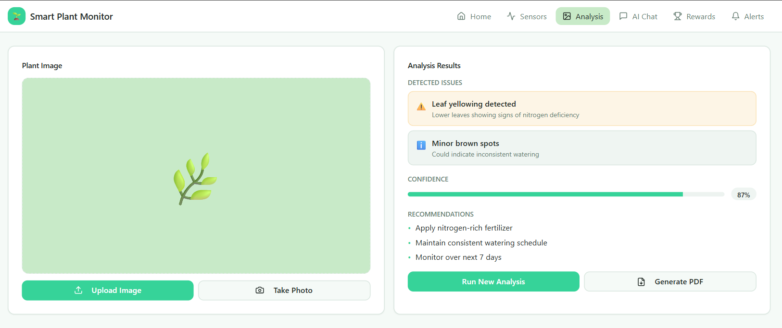
מסך ניתוח התמונה מאפשר למשתמש להעלות תמונה של הצמח ולקבל זיהוי אוטומטי של בעיות כמו מחלות, שינויי צבע, כתמים או סימני מחסור. המסך מציג פירוט של הבעיות שהתגלו, רמת האמון של המודל, והמלצות טיפול ברורות. ישנם כפתורים להעלאת תמונה חדשה, צילום מחדש או יצירת סיכום pdf מסך זה מרכז את יכולת הבינה המלאכותית של המערכת ומאפשר למשתמש להבין לא רק מה הבעיה אלא גם כיצד לטפל בה בצורה יעילה, והוא מתאים הן למשתמש ביתי והן למשתמש מקצועי.

מסך צ'אט ה AI (AI Chat)
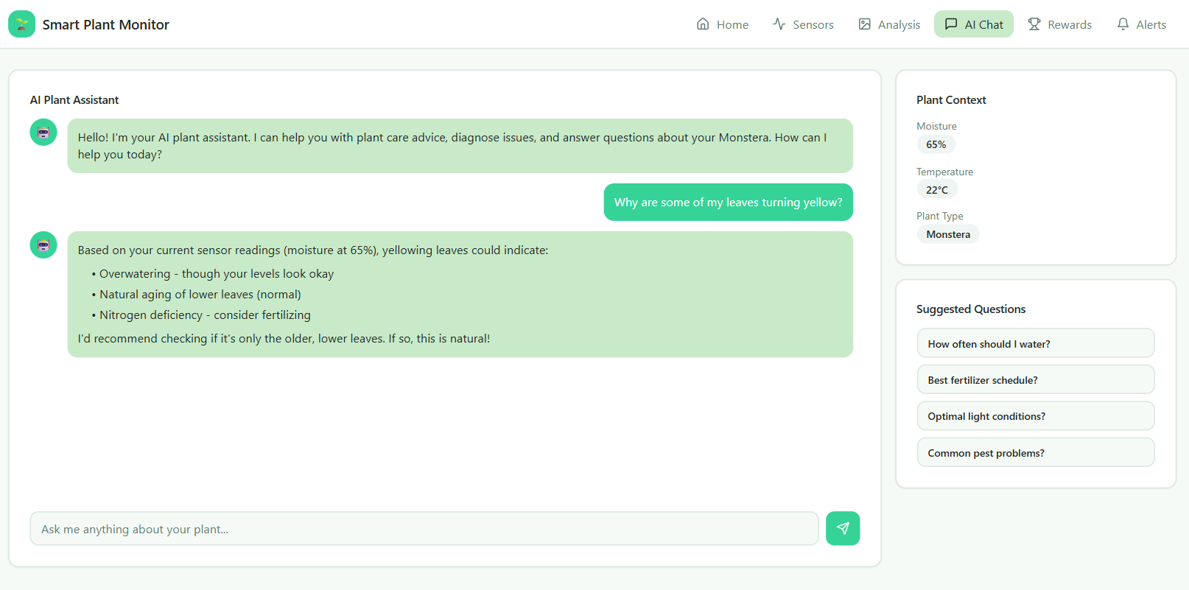

מסך הצ'אט מספק ממשק שיחה טבעי שבו המשתמש יכול לשאול שאלות ולקבל תשובות מותאמות אישית המבוססות על נתוני החיישנים והמידע על סוג הצמח. לצד הצ'אט מוצג הקשר רלוונטי כמו רמת הלחות, הטמפרטורה וסוג הצמח, וכן שאלות מומלצות שהמשתמש יכול לבחור מהן. באמצעות שילוב RAG המערכת מספקת תשובות מדויקות ומעשיות. מסך זה נותן למשתמש חוויית תמיכה רציפה, מענה אישי ותובנות שמאפשרות להבין לעומק מצבים שונים, והוא הופך את תהליך הטיפול בצמח לנגיש ופשוט יותר.

מסך הגמיפיקציה (Rewards & Missions)
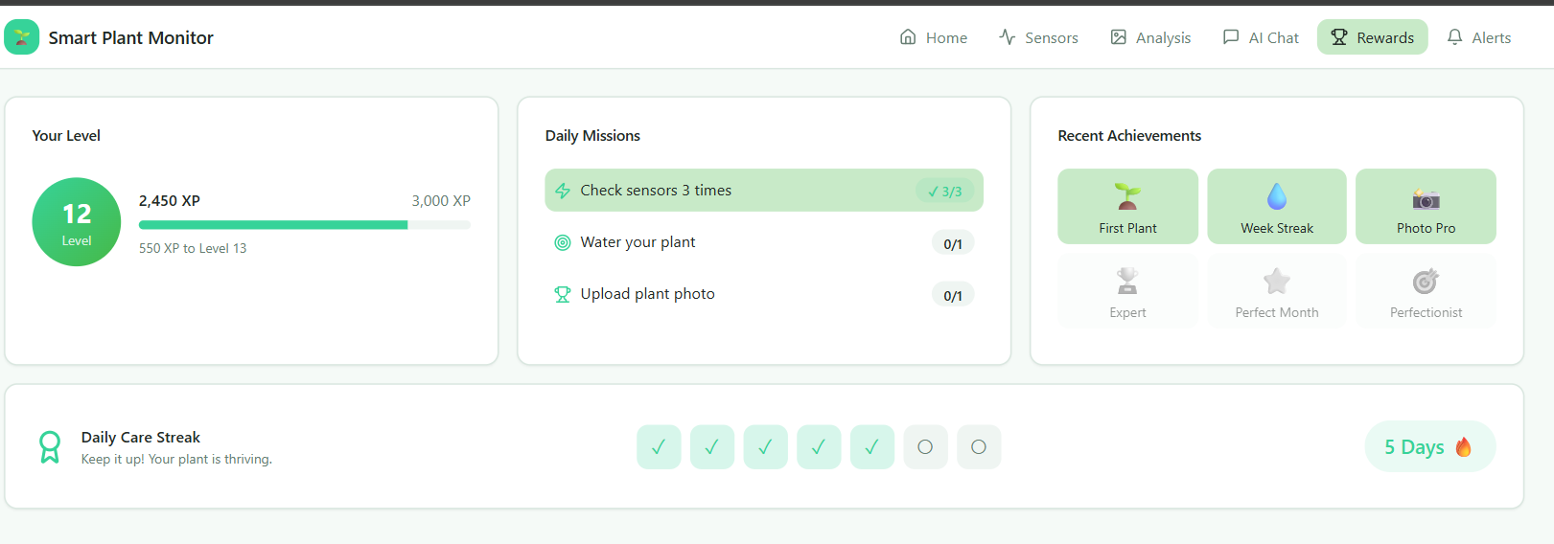
מסך הגמיפיקציה מציג למשתמש את רמתו הנוכחית, נקודות הניסיון שצבר, משימות יומיות שנועדו לשפר את רמת הטיפול, והישגים שהושגו לאורך זמן. כמו כן מוצג רצף הטיפול היומי שמעודד התמדה. מסך זה עוזר להגביר מוטיבציה של המשתמש, במיוחד משתמשים ביתיים, להמשיך לטפל בצמח בצורה עקבית ולראות התקדמות ממשית. הוא תומך במטרות המערכת על ידי יצירת מעורבות ומתן תחושת הישג.

מסך ההתראות (Alerts Center)
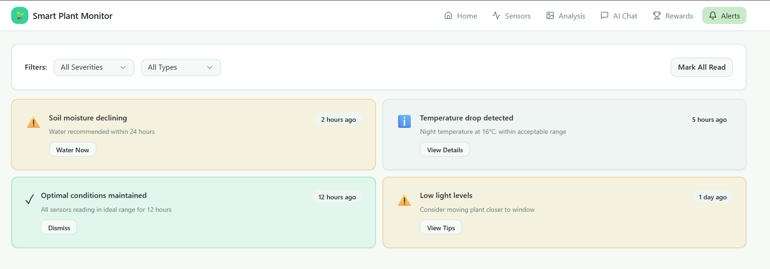
מסך ההתראות מרכז את כל ההתראות שהמערכת שולחת על בסיס נתוני החיישנים והניתוחים השונים. ניתן לסנן לפי סוג ורמת חומרה, לראות מתי כל התראה התקבלה, ולהגיב לפעולות מומלצות כמו "השקה עכשיו" או צפייה בפרטים נוספים. המסך מאפשר הבחנה בין התראות דחופות לבין התראות חיוביות, ומסייע למשתמש להבין מה דורש פעולה מיידית. עבור משתמשים מקצועיים וגם ביתיים, זהו מסך קריטי המאפשר קבלת החלטות בזמן אמת ומניעת נזקים לצמח.

לנוחותכם, אתר הקורס כולל תבנית לכל המשימות (כפי שביצעתם בכיתה)
הנחיות:
- יש להגיש את התרגיל בצוותים, בתיקיית ה –GIT שלכם (צרפו קישור, וודאו שהתיקייה ציבורית), וכן בתיקייית התרגיל ב moodle
- כותרתו של הקובץ תהיה HW1_TEAMNAME
- שימו לב כי כל העבודות חייבות להיות שונות זו מזו. עבודות שייראו דומות ייפסלו ויינתן עליהן ציון 0.

בהצלחה!

